Фурлетова Елена Анатольевна
«Развитие музыкальности средствами современных технологий и методов музыкально – эстетического воспитания дошкольников в условиях реализации ФГОС»
Современное общество предъявляет новые требования к системе образования подрастающего поколения и в том числе к первой его ступени – дошкольному образованию. В настоящее время, согласно, вступившему в силу ФГОС ДО, образовательный процесс в дошкольных образовательных организациях носит личностно ориентированный и гуманистический характер, учитывает индивидуальные потребности ребенка, способствует выстраиванию содействия и сотрудничества детей и взрослых, поддержке инициативы детей в разных видах деятельности. Одна из первостепенных задач воспитания и обучения в дошкольных учреждениях - воспитание нового поколения детей, обладающего высоким творческим потенциалом. Современное общество нуждается в людях, способных принимать нестандартные решения, умеющих творчески мыслить, решать сложные проблемные ситуации. Важно, чтобы современный ребенок овладел не только определенной суммой знаний и умений, а мог бы активно мыслить, уметь находить выход из любой ситуации, делать выводы, доказывать, объяснять, обладать определенной творческой активностью. С другой стороны становится очевидным, что развитие воображения дошкольников происходит под воздействием телевидения, компьютерных игр, рекламы, что ограничивает возможности детей, заставляет их мыслить шаблонами. Современному ребенку очень трудно представить отвлеченные предметы и необыкновенные явления. Чаще всего, воображаемых героев они копируют с экранов телевизоров. Всё это затрудняет возможность проявить себя, раскрыть свою индивидуальность
Практика показала, что с помощью традиционных форм работы нельзя в полной мере решить эту проблему. Необходимо применение новых форм, методов и технологий.
Эффективным средством решением этой проблемы стали - элементарное музицирование - система музыкального воспитания детей, созданная современным немецким композитором Карлом Орфом, адаптированная как технология Т. Э. Тютюнниковой. А также популярная инновационная педагогическая методология, активно используемая в дошкольной педагогике, теория решения изобретательских задач (ТРИЗ), созданная Генрихом Сауловичем Альтшулером.
Эти две технологии прекрасно уживаются вместе, т.к. цели и задачи у них единые. Методы активизации мышления, так же как элементарное музицирование, направлены на развитие воображения, умение управлять своим мышлением. Они позволяют оживить все основные направления развития ребёнка: эмоциональные и волевые. Позволяют раскрепостить мышление, дать волю воображению, фантазии, ими управляет один и тот же принцип: "для ребёнка, вместе с ребёнком, а не над ребёнком".
Новизна опыта заключается в комбинировании следующих технологий: технологии элементарного музицирования с дошкольниками и технологии развития творческого мышления с использованием элементов ТРИЗ.
Определила цель, задачи и формы работы с детьми.
Цель: Развитие музыкальности детей средствами элементарного музицирования и ТРИЗ-методологии.
Достижение планируемых результатов предполагало решение следующих задач:
- обучать дошкольников простейшим элементам музыкального языка и умению применять его на практике;
- развивать импровизационное обращения детей со знакомым материалом, использовать его по-своему;
- развивать индивидуальность детей, их способность к импровизации, творчеству, умение фантазировать;
- развивать музыкальные способности в увлекательной эстетической игре с инструментами;
- проявлять внимание к эмоциональному миру детей, их способности к сопереживанию;
- воспитывать навыки общения и сотрудничества и сотворчества в детском коллективе.
Для успешного осуществления поставленных задач мной были созданы определённые педагогические условия для развития музыкальности и формирования творческого мышления:
- создание раскрепощённой, комфортной обстановки, которая способствовала активной творческой деятельности при обучении дошкольников элементарному музицированию и методологии ТРИЗ
- активное включение воспитателя группы в процесс обучения элементарному музицированию;
- применение элементарного музицирования и методологии ТРИЗ в самостоятельной деятельности дошкольников;
- связь детского сада с семьёй по развитию у детей музыкальных способностей и творческого музыкального мышления.
Подготовила необходимые средства обучения, многие из которых были изготовлены моими руками. Например,
- текстовые материалы: речевые игры, упражнения, пальчиковые игры, координационно-подвижные игры, поэтические произведения; картотека музыкально – дидактических игр.
- фонотека с записями классической, народной, современной музыки;
- детские музыкальные инструменты: самодельные музыкальные инструменты, звуковысотные (металлофоны, ксилофоны, триолы, арфы, аккордеон и другие); ударные (кастаньеты, бубны, барабаны, ложки, музыкальные палочки и другие). Были приобретены инструменты К.Орфа (колокольчики, глокеншпили, маракасы, кабаса, бонго - бонго, деревянные коробочки, тон блок, треугольники и др );
- набор демонстрационных картинок музыкальных инструментов;
- набор предметов для моделирования: ритма, длины звуков, метра;
- набор пейзажных картин русских художников "Времена года";
- дидактические игры и дидактические пособия;
- портреты композиторов;
- фланелеграф и музыкальная лесенка;
- элементы костюмов;
- атрибуты для каждого ребёнка: цветные флажки, цветные платочки, шарфики, листики, шапочки разных животных и птиц, цветные ленты;
Таблица «Волшебная дорожка
- таблица ММА (метод морфологического анализа);
- Круги Луллия;
формировать единую, гармоничную, научно обоснованную модель мира в сознание ребёнка дошкольника. Создаётся ситуация успеха, идёт взаимообмен результатами решения, решение одного ребёнка активизирует мысль другого, расширяет диапазон воображения, стимулирует его развитие. Технологии дают возможность каждому ребёнку проявить свою индивидуальность, учат дошкольников нестандартному мышлению.
Решая задачу художественно-творческого развития детей, применяю принцип интеграции образовательных областей. Искусство, так или иначе, входит в содержание разных занятий, и, прежде всего, через такие образовательные области, как «Художественно-эстетическое развитие», «Речевое развитие», «Познавательное развитие», «Социально-коммуникативное развитие», « Физическое развитие».
Интеграцию, художественно - эстетического развития с речевым, рассматриваю как способ приобщения детей к законам искусства и формирования целостной картины мира.
Музыка – интегрированный предмет, известно давно. О взаимосвязи речи и музыки написано и сказано очень много. У музыки и речи существует немало общего. Самое главное заключается в том, что и музыкальное искусство, и речь имеют общее начало – звук. Поэтому форма проведения музыкальных интегрированных занятий нестандартна, интересна. Использование различных видов работы в течение занятия поддерживает внимание воспитанников на высоком уровне, что позволяет говорить о достаточной эффективности занятий.
Другими формами работы являлись индивидуальные, подгрупповые занятия, работа в кружке "Весёлый оркестр".
Обучение детей проводилось в разных видах музыкальной деятельности и строилось на двух основных методах:
- метод моделирования музыкального языка;
- метод активации творческих проявлений.
Моделирование элементов музыкального языка позволяет показать ребёнку и почувствовать в доступной для него форме особенности выразительных средств музыкального языка и их взаимосвязь, помогает ему воспринять закономерности строения музыкальной речи. Мы вместе с детьми моделируем ритмические и звуковысотные отношения, темп, динамику, фактуру, форму. Используем при этом следующие виды моделирования: речевое (различные возможности голоса), графическое (опора на зрительное восприятие), пространственное (рисование руками в воздухе), двигательное (в движении на месте и по залу).
2. Метод активации творческих проявлений подразумевает, направляемое педагогом детское музицирование и игру в самых разнообразных формах.
Используя метод творческих проявлений применяю на своих занятиях речевые упражнения - это ритмическая декламация стихов, потешек, прозаического текста. Речевое упражнение является темброво-звуковой и ритмической тренировкой. Дети легко осваивают ритм слов, речи, стихов, который далее переносим в хлопки, на ударные инструменты, он становится основой ритмического и мелодического аккомпанемента (остинато).
В речевых упражнениях стараюсь использовать все возможности нашей речи: различные регистры, тембр, динамику голоса (крик, шёпот), плавную и отрывистую речь, разный темп, так как это развивает интонационный слух ребёнка, способность слышать выразительность речи. Речь у дошкольников формируется, и речевые упражнения на музыкальных занятиях превращаются в увлекательные игры, помогающие укреплять и развивать речевой аппарат, дикцию и артикуляцию
Для развития у детей навыка творчества использую на своих занятиях поэтическое музицирование - это озвучивание стихотворений, дополнение и украшение их звучанием инструментов. Музыкальные инструменты участвуют в развитие основ интонационного слуха и образно – ассоциативного мышления, с их помощью дети старшего возраста осуществляют прямой перенос природных и бытовых звучаний на инструмент. Благодаря такому способу подачи поэтического и музыкального материала, детям легко прочувствовать и пережить настроение музыки и стихотворения, понять образный музыкальный язык. Сначала дети вовлекаются в звуковую игру, а впоследствии – в импровизацию. Здесь соблюдается триединство «слышу, говорю, играю». (Видеоматериал)
Использую координационно-подвижные игры и упражнения - это ритмизованная речь с движениями. Такие двигательные упражнения оказывают влияние на характер восприятия образов в музыке. Координационно – подвижные игры крупномасштабно (через все тело) дают ощущение музыкальной динамики, темпа, исполнительского штриха, речевого и пластического интонирования, что является их музыкальным содержанием. Условно их можно разделить на следующие группы:
- коммуникативные, выполняющие психотерапевтические задачи развития социальной адаптации ребенка, принятия им партнера как друга;
- игры команды;
- массажные;
- ритмо- речевой театр.
Перечисленные разновидности разнопланово пронизаны идеей координации, которая выступает в них в роли двигательного «аккомпанемента», стимулирует развитие ловкости, точности, реакции, ритма, воспитывает ансамблевую слаженность – все то, что необходимо для развития музыкальности.
В процессе работы следует обратить внимание на четкость, выразительность, эмоциональность произношения текста, что в свою очередь влияет на характер, качество выполнения движения. Следует следить за метрической стороной произношения текста, так как это определяет темп выполнения движения. Необходимым компонентом является единство внутреннего ритма движений с внешним источником ритма, единство ровного метрического воспроизведения текста и согласованности движений.
Ребенок изображает звуки и настроения с помощью элементарных движений (хлопки, щелчки, шлепки, притопы), при этом у детей вырабатывается быстрота реакции, умение ждать, находить момент вступления. Выполняя музыкально-двигательные упражнения, ребенок исполняет и творит одновременно, он начинает воспринимать музыку через движение. Использование координационно-подвижных игр и упражнений способствует накоплению детьми двигательного опыта, формирует понятие того, что любое движение может быть различным по форме, силе, интенсивности, времени, скорости, траектории в пространстве, настроению, выразительности поз и жестов, сходству и различию с моделью. Дети начинают осознавать музыку через движение. Это создаёт предпосылки для творческого самовыражения каждого дошкольника.
Одним немаловажным компонентом в работе стало творческое исследование тембро- динамических возможностей Орфовских инструментов и звучащими самодельными инструментами. Дети исследуют звук инструмента. После этого звучание инструмента отождествляется с предметами или явлениями из жизни. И только тогда начинается творческая деятельность: дошкольники сочиняют мелодии, озвучивают сказки, подбирают аккомпанемент к музыкальным произведениям. Игра на музыкальных инструментах осуществлялась с помощью таких приемов:
- сама выступала в роли дирижера;
- импровизационная игра детей;
- вопросы, стимулирующие к изобретательности: « Как можно поиграть на инструменте?»
- Поиграй на своем инструменте, изучи, какие звуки в нем живут;
- Сыграй музыку на инструменте - как ты хочешь;
- Будь дирижером, покажи музыкантам, как сыграть музыку, какую ты хочешь;
- Подумай, какие инструменты подойдут, чтобы сыграть "музыку дождя", "зимние фантазии", "твое сегодняшнее настроение";
- Попробуй озвучить стихотворение, сказку.
Общение детей с инструментами, несомненно, развивает их музыкальность, тонкость восприятия, ассоциативность, художественность.
Использование музыкальных инструментов при музицировании позволяет ребенку сочетать игру с пением и движениями, способствует развитию чувства ритма и двигательной активности. Варьируя способы игры на музыкальных инструментах.
Для развития тембро – ритмического слуха применяю в своей педагогической деятельности музицирование с аккомпонементом «звучащих жестов». В теле человека содержится и заключено все, что необходимо для исполнения музыки. Разнообразие тембров, возникающих при ударе ладонями по его различным частям, вполне соотносимо с ансамблем ударных инструментов. Эти «инструменты» даны человеку самой природой, и их использование отличается уникальностью. В качестве «собственных» музыкальных инструментов использую «звучащие жесты»:
- хлопки (всей ладонью, пальцами, горстью, посередине ладони и возле пальцев),
- шлепки по коленям (правому, левому, одновременно),
- притопы, удары по полу (всей ступней, пяткой, носком),
- щелчки пальцами и др.
Разучивание любой песни, попевки, пьесы, начинаю с использования звучащих жестов. Затем «переносим» звучащие жесты на инструменты. За каждым «природным» тембром условно закрепляется какой – нибудь инструмент, например щелчки пальцами – это могут быть треугольник, глокеншпиль; хлопки – деревянные, шумовые инструменты; шлепки по бедрам – тарелки, ксилофоны; притопы – барабаны.
«Звучащие жесты» - являются одним из лучших приемов, дающих детям почувствовать радость и удовольствие от коллективного участия в музицировании, от возможности изобретать и придумывать на ходу, чувствует радость от своего творения. Использование звучащих жестов развивает скорость и точность внимания, фонематический и ритмический слух. (Видеоматериал)
Почти на каждом НОД я применяю пальчиковые игры, которые развивают не только ловкость и точность рук, но и мозг ребенка, стимулируют творческие способности, фантазию, речь.
Взаимодействие с дошкольниками строилось посредством использования таких приемов как побуждение, предложение, совместный поиск, наблюдение, помощь.
Я попыталась соединить технологию элементарного музицирования с методологией ТРИЗ (теория решения изобретательских задач) - взяв из неё некоторые методы активизации мышления, направленные на развитие ассоциативного и диалектического мышления:
- виды прямой аналогии (по внешней форме, по цвету, компонентная, функциональная);
- символическая;
- личная (эмпатия);
- ММА (метод морфологического анализа);
- МФО (метод фокальных объектов);
- нетрадиционные приёмы работы со сказкой;
- игры на развитие диалектического мышления: "Хорошо - плохо", "Наоборот".
Реализация методологии ТРИЗ и элементарное музицирование с детьми проходит через НОД, во всех видах музыкальной деятельности, так как отдельные элементы творческого системного мышления формируются и развиваются уже на начальном этапе становления личности – в дошкольном возрасте. Основными педагогическими средствами развития системного мышления являются дидактическая игра и творческие задания. В результате которых, формируется системное мышление, умение наблюдать, сравнивать, искать решения, додумывать, придумывать, фантазировать, т. е. быть включенным в деятельность поиска и творчества. Дети учатся видеть связи, имеющиеся в различных областях окружающего мира.
В музыкальном развитии дошкольников старшего возраста широко применяю вид морфологического анализа - Круги Луллия.
Основная цель работы с кругами Луллия – освоение способов познания и преобразования мира с помощью комбинаторики.
Работа построена на изобретении Раймонда Луллия и получила название «Круги Луллия». Существует 2 вида кругов: 1 вид - когда одинаковые по диаметру круги между собой не скреплены, а 2 вид - когда разные по диаметру круги нанизаны на стержень. У обоих видов сверху устанавливается стрелка. Все круги разделяются на одинаковое количество секторов. На них располагаются картинки (рисунки). Круги и стрелка свободно двигаются. Любой желающий может получить разные комбинации картинок, расположенных на секторах, и объединить, казалось бы, несовместимые признаки объектов.
С помощью Кругов Луллия я закрепляю и систематизирую знания детей о прослушанных музыкальных произведениях, композиторах, музыкальных инструментах.
В работе я использую два типа заданий:
1 тип: Найди реальное сочетание. Ребенок объединяет с помощью стрелки подходящие к заданию картинки.
2 тип: Объясни необычное сочетание. При раскручивании стрелок на кругах рассматривается случайное соединение карточек. Ребенок пытается с достаточной степенью достоверности объяснить их сочетание.
С целью использования элементов ТРИЗ в музыкальной деятельности я изготовила следующие пособия, которые можно использовать не только в Непрерывной Образовательной Деятельности «Музыка», но и в самостоятельной деятельности дошкольников.

В разделе «Слушание музыки» использую игру «Определи настроение музыкального произведения и отгадай, кто написал».

Для этой игры изготовила три круга разного диаметра. На одном круге картинки музыкальных произведений, на втором портреты композиторов, а на третьем пиктограммы настроения.
Прослушав знакомое музыкальное произведение, ребенок совмещает картинку, подходящую содержанию этого произведения с портретом композитора его создавшего и определяет характер с помощью пиктограмм (например прослушав музыкальное произведения «Баба Яга» П. И. Чайковского, ребенок соединяет картинку Баба Яги с портретом П. Чайковского и пиктограммой «Злость», или например, к пьесе П. И. Чайковского "Песнь жаворонка - пиктограмму с веселым выражением). С помощью кругов Луллия (метода морфологического анализа), дети закрепляют знания о произведениях, о композиторах их создавших, развивают память, воображение, ассоциативное мышление.
В разделе музыкально - ритмические движения используем такой круг Луллия: первый круг – движения в виде символов, второй круг –сказочные герои –раскрутив оба круга – выполнить движение в характере выпавшего героя.
Еще одно пособие "Угадай инструмент". Цель: Закреплять знания детей о музыкальных инструментах, находить их по деталям, различать по способу звукоизвлечения (клавишный, духовой, струнный и т. д.) Для этого на одном круге изображены картинки музыкальных инструментов, а на другом – только их части.
Работа с пособием по 1 типу: найти реальное сочетание, из каких частей они состоят. Задание: уточнение имеющихся знаний о музыкальных инструментах (посмотри, какой объект оказался под стрелкой на первом круге, и найди его часть на втором).
По 2 типу: пофантазировать, как будет называться музыкальный инструмент, соединенный случайно (например: барабаян, скриподудка, фортелайка)
Для развития исполнительского творчества применяю пособие «Времена года». На первом круге располагаются картинки четырех времен года, на втором – музыкальные инструменты, которые в дальнейшем будут использоваться для сочинения мелодии или аккомпанемента.
Работа с пособием по 1 типу:
а) ребенок выбирает стрелкой время года, вспоминает музыкальное произведение о нем и выбирает на другом круге инструмент для украшения музыки; (например, музыку А. Вивальди «Весна» - звучанием дудочки и металлофона; «Лето. Гроза» - барабаном)
По 2 типу: при случайном выборе сочиняет свою музыку.
Чтобы развивать исполнительское творчество у детей использую игру "Музицируем". На первом круге картинки с изображением музыкальных инструментов на втором сказочные персонажи. Нужно подобрать для любимых героев музыкальные инструменты.
Нужно создать образ сказочного героя с помощью музыкальных признаков (тембра музыкальных инструментов). Например, для Карабаса подойдет барабан, для Карлсона - звучание колокольчика, а для русалочки звучание треугольника.
Метод морфологического анализа (использование кругов Луллия), научили детей нестандартно мыслить, развили воображение, ассоциативное мышление, память, творческие способности.
Эффективно использую метод обучения составлению рассказа об объекте по алгоритму «Волшебная дорожка» в разделе «Слушание музыки», когда дети с трудом подбирают слова для характеристики музыкальных произведений. А с этим методом активизируется словарный запас, дети начинают размышлять, рассуждать о характере и содержании музыкального произведения, о выразительных средствах с небольшой образной подсказкой.
Вот фрагмент НОД «Музыка» с использованием данного приёма.
М. р. - Ребята, мы с вами прибыли на станцию “Рассказкино”, как вы думаете, почему она так называется?
- Правильно, догадались, на этой станции мы будем составлять рассказ о музыке, а в этом нам помогут картинки – помощники, которые вы видите на доске.
- Пройдем по ступенькам и многое узнаем.
Работа со схемой: каждая картинка символизирует объект, о котором нужно рассказать. Композитор – дети рассказывают о композиторе, написавшем музыкальное произведение;
Маски Солнышка напоминают о настроении;
Четыре картинки: песня, танец, марш, колыбельная – помогают определить жанр музыки;
Воздушные шарики – подсказывают назвать регистр (звуковысотность);
Дети с музыкальными инструментами - напоминает рассказать о тембре и музыкальных инструментах, исполняющих данное произведение;
Поезд-динамика - определяет громкость звучания и динамические оттенки;
Человечек на велосипеде – подсказывает, что нужно рассказать о темпе музыкального произведения. Таким образом, получается связный рассказ-анализ о прослушанном музыкальном произведении.
Опыт работы показывает, что дети с большим интересом осваивают предложенные алгоритмы и успешно применяют их в самостоятельной деятельности.
При использовании в работе с детьми метода активизации мышления – для большей наглядности изготовила Морфологическую таблицу. По горизонтали в левом столбце расположила символы музыкальных признаков (характер, жанр, динамика, тембр, темп). По вертикали картинки с изображением знакомых музыкальных произведений (например, «Песнь жаворонка», « Баба Яга», «Марш деревянных солдатиков»). Подготовила картотеку со значениями признаков: различных характеров пьес, музыкальных жанров, динамики, тембров музыкальных инструментов, темпов. После прослушивания знакомого музыкального произведения дети по одному выбирают из картотеки значения музыкальных признаков, выставляют их в столбец над картинкой музыкального произведения, которое узнали - значение признака напротив символа. Например, после прослушивания «Песнь жаворонка» П.И. Чайковского, дети высказываются, говорят, что по характеру музыка радостная, веселая, по темпу быстрая, по жанру танцевальная, исполняется на фортепиано. Используя метод активизации мышления, у детей развился интерес к восприятию музыкальных произведений, дети умеют составлять рассказ о музыкальном произведении с помощью признаков.
Очень часто на своих занятиях применяю метод Синектика – незнакомое сделать знакомым, а привычное – чуждым. В основе такой работы лежит прием: Эмпатии – личностного уподобления – способности ребенка отождествлять себя с кем-либо или чем-либо, уметь сопереживать объекту. Дети перевоплощаются в движениях в клоунов грустных и веселых в пьесе Д. Кабалевского «Клоуны». В смелого, преодолевшего все преграды наездника в пьесе «Смелый наездник» Шумана, в весеннюю радостную птичку в пьесе П.И. Чайковского «Жаворонок», в грациозного лебедя в пьесе "Лебедь" Ш.С. Сен - Санса.
Ребенок показывает несложные движения и говорит, что он чувствует. Музыка при этом действует на весь организм, а он в свою очередь на действие музыки. Ведь восприятие и понимание музыкальных произведений заключается в ощущении ее связками, мышцами, движением, дыханием.
Даётся задание перевоплотиться:
а) придумать рассказ от лица … (называется как одушевленный, так и неодушевленный объект) например, заболевшей куклы (П. И. Чайковский «Болезнь куклы» Описать словами, что думает она, (заболела, или обрадовалась, или торопится, или ей одиноко… почему, как вы думаете)
Для выражения чувств, определения характера музыкального произведения, его жанра использовала символическую аналогию. Дети линиями выражали своё отношение к музыке. Для этого приобрела планшеты с карандашами, которые легки и удобны в работе. Если ребёнку не нравился рисунок или он ошибался, то он мог легко его стереть.
Если музыкальное произведение нежное, мягкое, то дети изображали его округлыми, мягкими линиями, а если музыка бодрая, резкая, печальная - острыми линиями. Линии взрослый и дети придумывали сами.
Очень интересный метод для активизации мышления, расширения словарного запаса у детей – Метод фокальных объектов. Выбирается предмет, который мы хотим усовершенствовать или придать другие обычные и необычные свойства. Например, «Музыка». Предлагаю детям придумать несколько слов, объектов. Например, «фея»: добрая, волшебная, чудесная. «солнце» - яркое, лучистое, теплое, улыбчивое. Эти предметы характеризуются, а затем сформулированные свойства переносятся на выбранный нами фокальный объект. "Музыка" - волшебная, чудесная, яркая, теплая, улыбчивая, лучистая. Этот метод очень эффективно использую в разделе «Слушание музыки», когда дети с трудом подбирают слова для характеристики музыкальных произведений. А с этим методом активизируется словарный запас, дети начинают размышлять, рассуждать о характере и содержании музыкального произведения. (Видеоматериал)
Для развития диалектического (творческого) мышления эффективны игры "Хорошо - плохо", "Нравится - не нравится", "Польза - вред", а также игра "Наоборот". Вместо традиционной беседы о временах года, детям предлагала поиграть в игру. "Весна" - назвать хорошие и плохие признаки. Нравится - не нравится. Что хорошо, что плохо? Чем нравится? А чем нет? Эта игра учит детей определять качества и свойства предмета; выделять в предметах и объектах окружающего мира положительные и отрицательные стороны; развивает логическое мышление, речь. Поднимаю карточку с изображением белого домика, и дети называют положительные качества объекта, затем поднимает карточку с изображением черного домика и дети перечисляют отрицательные качества. (Видеоматериал)
Игра "Наоборот" использовалась для выявления характера пьесы, песни. Особенно когда предлагались два противоположных по характеру произведения: "Мы прослушали весёлую музыку, а какую музыку с противоположным характером вы хотите послушать?
В разделе «Пение» очень удачно на занятиях проходят приемы разучивания и исполнения песен по схемам по методу Символическая аналогия. Дети сами придумывают ассоциации к тем или иным словам песни и легко запоминают их. Мнемодорожка к песни помогает вспомнить слова песен, именно изображения помогают лучше понять и запомнить текст песни.
На своих музыкальных занятиях даю детям творческие задания для развития образного мышления и выразительности речи: «Угадай по описанию». Цель - учить детей выделять признаки объектов, по описанию определять объект. Методические рекомендации. Один из детей становится спиной к играющим. Ведущий по очереди показывает детям картинку с изображением музыкального инструмента, каждый называет что-то из характеристики данного инструмента и передает картинку следующему. Нужно назвать, как можно больше признаков и не повториться. Водящий (стоящий спиной) дает название инструмента. Например: ударный; металлический; имеются пластины; по ним играют деревянным молоточком; . Это – глокеншпиль.
При инсценировании песен применяю метод образно-игрового вхождения в музыку. В начале, детям предлагается прослушать песню, вникнуть в текст, затем попытаться выразить в движениях содержание песни. Роль педагога - наблюдать за проявлениями детей, поддерживать их, помогать в подборе образных движений и оформлении целостной композиции, но инициатива остается за детьми
Решая какую-либо задачу, на НОД, мы поочередно выдвигаем идеи, оцениваем их, и если они нам не нравятся, отбрасываем и выдвигаем новые, так мы применяем метод проб и ошибок – врожденный метод мышления. Например, с детьми подбираем звучание музыкального инструмента к какому-нибудь предмету или явлению (шуршание листьев, тиканье часов, музыка дождя, звон капели).
Элементарное музицирование и методология ТРИЗ помогают мне в работе с педагогами нашего ДОУ. Предлагаю педагогам показывать на занятиях «свою музыку», подбирать к ней движения. Побуждаю находить индивидуальные решения при составлении сценариев праздников и вечеров развлечений, не отменяя разномыслия, которое дает возможность найти огромное число верных и подходящих решений одной и той же задачи. Методом символической аналогии пользуются некоторые педагоги при запоминании слов своей роли в стихах. Педагогам предлагаю общие и конкретные рекомендации по вопросам музыкального развития и воспитания ребенка (через консультации, мастер-классы, практикумы) семинары – практикумы для педагогов:
- Роль воспитателя на праздниках;
- Роль воспитателя в процессе музыкального воспитания детей дошкольного возраста;
- Метод, направленный на достижение идеального результата ( ТРИЗ);
-ТРИЗ и особенности применения в детском саду.
Очень важно строить работу в тесном контакте с родителями. Интересно прошел совместный конкурс среди детей и родителей нашего детского сада на лучший самодельный музыкальный инструмент. Мамы, папы, бабушки и дедушки охотно откликнулись, а на празднике, посвященному Международному Женскому дню вместе с детьми смогли исполнить на придуманных и изготовленных своими руками самодельных шумовых музыкальных инструментах свою придуманную музыку.
В помощь родителям созданы: фонотека, картотека с музыкально – дидактическими играми, библиотека с литературой по музыкальному развитию дошкольника, проведены родительские собрания, совместные вечера развлечений. Совместно с воспитателями групп разработаны рекомендации для родителей, желающих развить интерес к музыке у своих детей:
- О музыке
- Малыш и музыка
- Домашняя фонотека
- Вместе с родителями
- Музыкальное воспитание в семье
Работа в данном направлении дает мне творческую энергию, радость и творческое удовлетворение от общения с детьми.
Методы и приёмы ТРИЗ научили детей мыслить нестандартно, помогли развить фантазию, творческое воображение, а так же диалектическое мышление - его оригинальность и самостоятельность.
В процессе использования технологии элементарного музицирования и методологии ТРИЗ в развитии музыкальности и творческого мышления дошкольников я пришла к выводу, что все дети проявляют ритмическую компетенцию: умеют слышать, различают и исполняют несложные ритмы и удерживать ритмический пульс. Они свободно моделируют ритмические, звуковысотные отношения, темп, динамику и другое.
Таким образом, у всех детей хорошо развились музыкально-сенсорные способности. На конечном этапе обучения все дети (100%) прекрасно различают тембр различных инструментов. У них успешно развились основные компоненты музыкальности: ладовый слух и чувство ритма. Дети умеют самостоятельно подбирать инструменты для фантазийного озвучивания стихов. Они могут сочинять несложные мелодии на предложенный, или выбранный ими самими, литературный текст: стихи, потешки, колыбельные, дразнилки и другие. У 94% (20 детей) улучшилось состояние речи и особенно у тех, кто имел недостатки в произношении звуков. Дети стали лучше пользоваться средствами родного языка: силой голоса, интонационной выразительностью, дикцией, темпом. Они стали увереннее и выразительнее читать стихи, участвовать в инсценировании литературных произведений. Все дети овладели игрой на музыкальных инструментах: металлофоне 100%, ударных и шумовых 100%. Дошкольники старших групп приобрели навыки ансамблевого музицирования, требующего вступления по очереди, партиям, а также умение проявлять воображение, индивидуальность и способность к самовыражению.
Движения детей стали свободнее они могут легко придумывать музыкальные образы, импровизировать, придумывать простейшие движения к танцам или игре, двигаться в соответствии с темпом музыки.
Хороших результатов достигли, применяя в практике работы методов активизации мышления. У детей хорошо развито ассоциативное и диалектическое мышление. Они легко и свободно владеют прямой аналогией, схематической, приёмом эмпатии, методом фокальных объектов. Дети быстро находят противоречия в предметах окружающей их среды - всё это говорит о развитии творческого воображения и мышления дошкольников.
Таким образом, результативность деятельности по обеспечению положительной динамики в развитии музыкальности и творческого мышления при использовании технологий элементарного музицирования по системе К. Орфа и элементов ТРИЗ, оптимальна. Исходя их этого, можно сделать вывод о перспективности использования выше перечисленных технологий и методов для развития музыкальности, творческого мышления и личности старших дошкольников в целом.

Литература
1. Альтшуллер Г.С. «Найти идею: введение в теорию решения изобретательских задач».
2. Ардяцева Н.И., Сидорчук Т.А. «Садко» Научно-методический центр развивающего образования (сборник материалов).
3. Боровик Т. «Осенняя гамма». Учебно-методическое пособие.
4. Боровик Т. «Звуки, ритмы и слова». Учебно-методическое пособие.
5. Деменьтьева Т.В., Шарова Н.М. Статья «Музыкальное развитие дошкольников средствами ТРИЗ».
6. Тютюнникова Т.Э. « Элементарное музицирование».
Музыкально-дидактические пособия для реализации задач в непрерывно образовательной музыкальной деятельности с помощью ТРИЗ
Круги Луллия

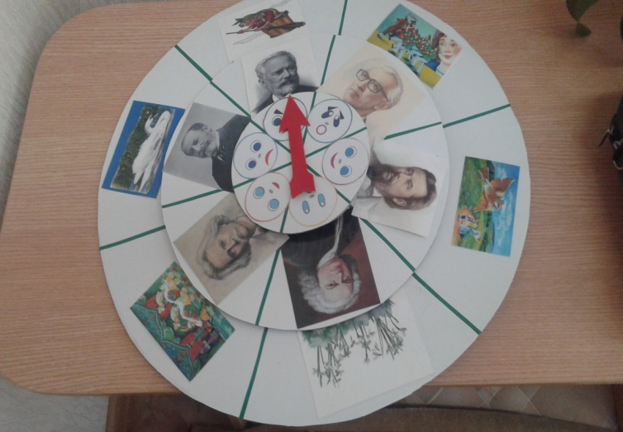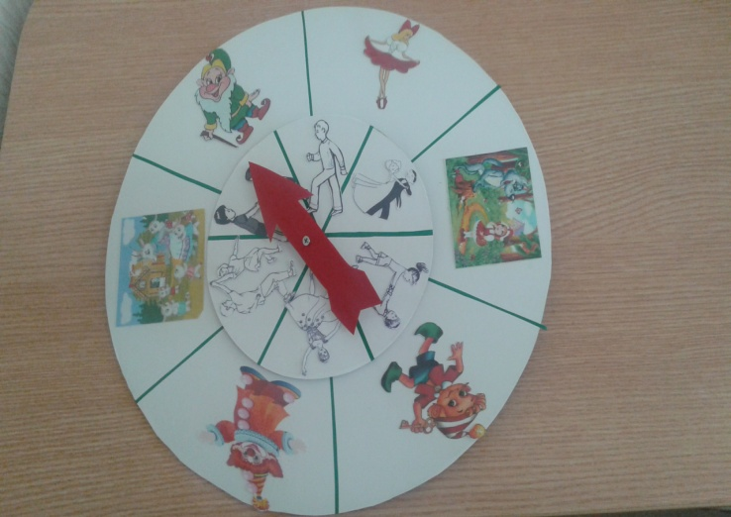

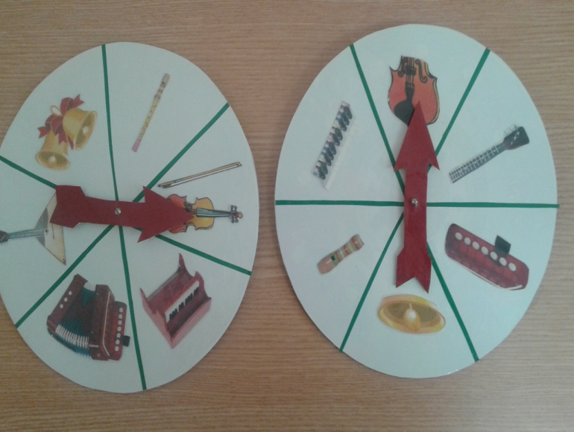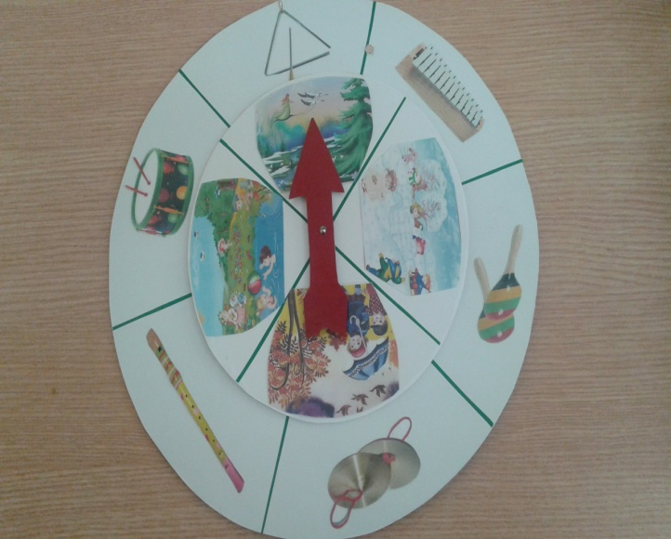

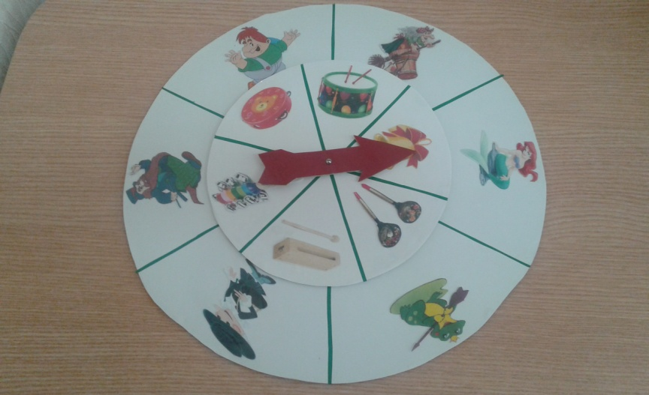
Морфологическая таблица
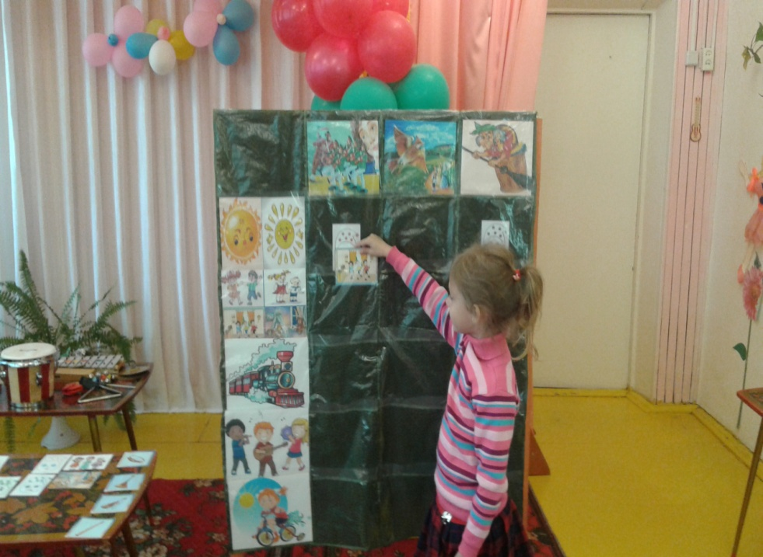
Алгоритм «Волшебная дорожка»

